**Filière : Génie Logiciel**

**Projet de fin d’année**

**Deuxième année**

**Intitulé**

« Analyse, conception et implémentation d'une application web pour la gestion d'un campus d'art »

***Encadré par :***

Pr. LAILA KJIRI

***Réalisé par :***

ELBACHALI MOUAD

DARAI ANAS

Chapitre II. Conception et modélisation

# Introduction :

Ce chapitre présente la partie conception qui permet de mieux éclaircir les besoins du projet. Alors on va traiter la conception technique en décrivant les vues statiques et dynamique du système au moyen des diagrammes UML appropriés.

# Conception :

Afin de réaliser ce projet on a commencé par analyser les besoins. Celons ces dernières on a mis notre conception de notre Framework.

On a débuté par l’expression puis la spécification puis la mise d’une conception générale et en fin la mise d’une conception détaillée pour faire la réalisation. Au même temps en teste chaque phase pour garantir un travail parfait

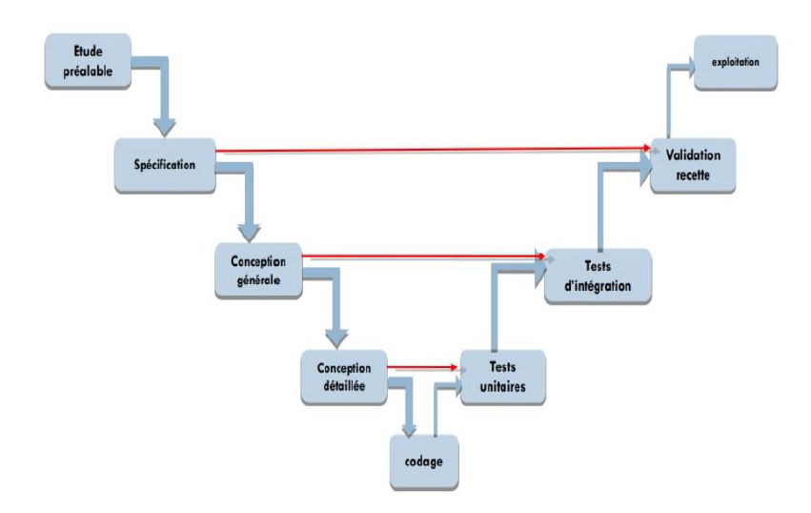

Figure 1: Cycle de vie en V

## Les acteurs :

Un acteur est l’archétype de l’utilisateur (personne, processus externe, ...) qui interagit avec le système.

Dans notre cas nous disposons de quatre acteurs :

Visiteur : il a le rôle consulter les différentes fonctionnalités offertes par le système en mode observateur.

Membre : il a le rôle d’utiliser les différentes fonctionnalités offertes par le système en mode interactive.

Encadrant : il a le rôle d’encadrer les membres et gérer les ateliers et les activités.

# Diagramme de cas d’utilisation :

La description d’un cas d’utilisation vise à clarifier le déroulement de la fonctionnalité, et de fournir une description chronologique des actions y afférent.

Afin de faciliter l’expression, la compréhension et la cohérence dans le but d’illustrer les différents cas d’utilisation de notre projet, nous devons appliquer des règles de structurations adéquates. Le formalisme suivant sera suivi dans la description des cas d’utilisation de notre système.

|  |  |
| --- | --- |
| But | Objectif du cas d'utilisation. |
| Acteur | Acteurs participant au cas d’utilisation. |
| Précondition | Condition nécessaire pour remplir le cas d'utilisation. |
| Scénario normal | Séquence d’actions normales associées au cas d’utilisation. |
| Scénario d’exception | Séquence d’actions conduisant à un échec. |

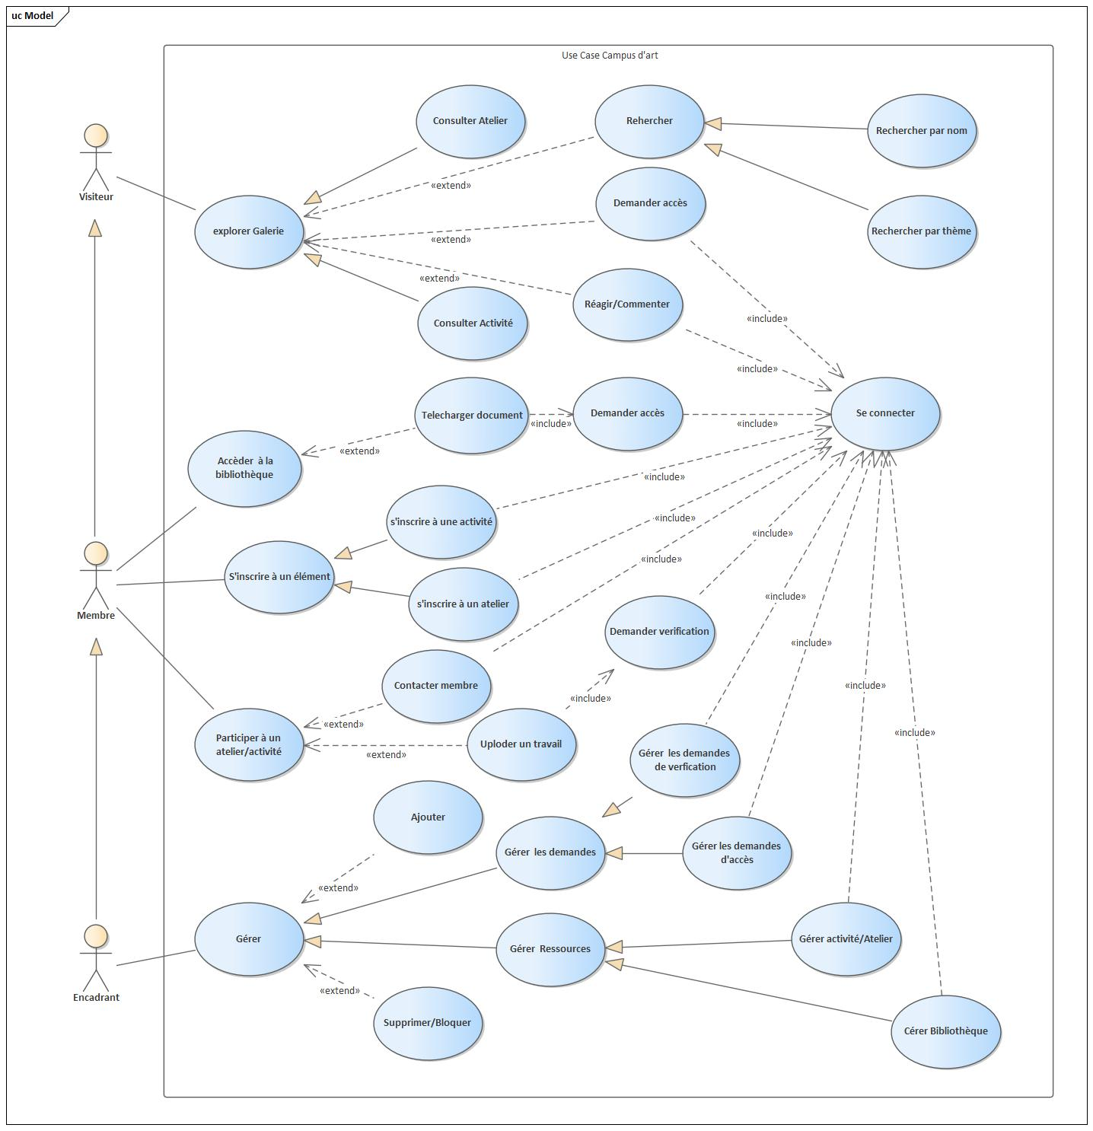

Figure 2 : diagramme de cas d’utilisation

## Diagramme de cas d’utilisation « inscription à un élément artistique » :

Figure 3:diagramme de cas d’utilisation « inscriptionàun élément»

### Description du cas d’utilisation « inscriptionàun élément »

|  |  |
| --- | --- |
| But | Inscription à un élément |
| Acteur | Membre |
| Précondition | * Visiter le site Web * Se connecter |
| Scénario normal | * L’application ouvre l’interface pour se connecter. * Le membre introduit les informations qui l’identifie * Le système vérifie les informations * Le membre clique sur le bouton de recherche * Le membre clique sur le bouton de sélectionner * Le membre clique sur le bouton de demander l’accès |
| Scénario d’exception | * Le membre rempli incorrectement les informations d’authentification. * La demande d’accès est refusé |

Tableau 3: Description du cas d’utilisation «inscriptionàun élément»

## Diagramme de cas d’utilisation « explorer la galerie » :

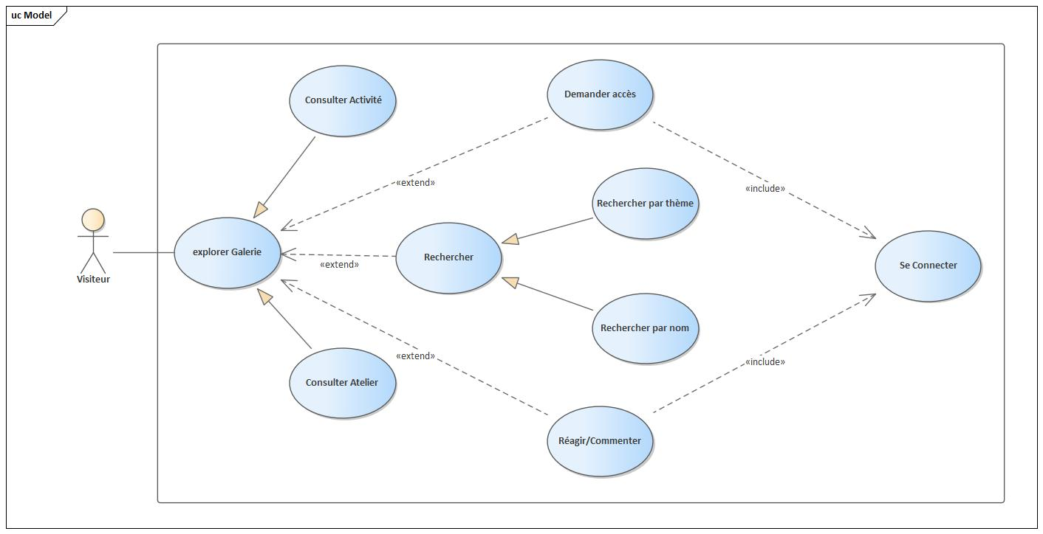

Figure 4 : diagramme de cas d’utilisation « explorer la galerie »

### Description du cas d’utilisation « explorer la galerie »

|  |  |
| --- | --- |
| But | Le voir le contenu public de l’application |
| Acteur | Visiteur |
| Précondition | * Visiter le site Web. |
| Scénario normal | * L’application ouvre l’interface ajouter un nouvel employé.   + Le visiteur parcourt le contenu public de l’application   + Le visiteur peut envoyer des demandes pour explorer le contenu privé |
| Scénario d’exception | * Le visiteur contraint un contenu prive |

Tableau 4: Description du cas d’utilisation « explorer la galerie»

**3. Diagramme de cas d’utilisation « gérer les atelier, activité et demande»:**

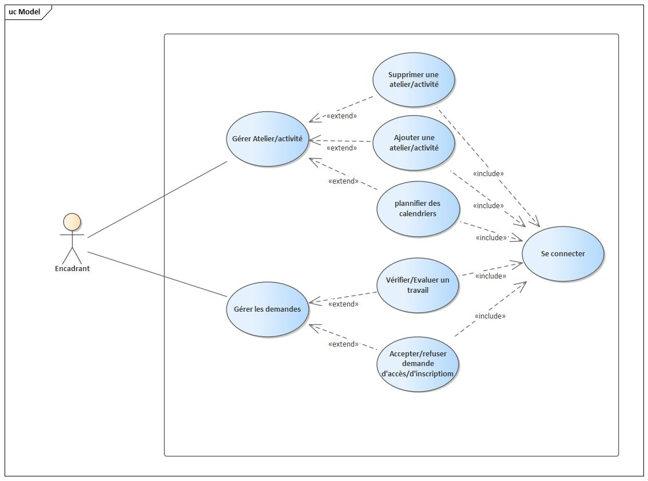

Figure 5: diagramme de cas d’utilisation « gérer les atelier, activité et demande »

### Description du cas d’utilisation *« gérer les atelier, activité et demande »*

|  |  |
| --- | --- |
| But | *gérer les atelier, activité et demande* |
| Acteur | Encadrant |
| Précondition | * Visiter le site Web * Se connecter |
| Scénario normal | * L’application ouvre l’interface pour se connecter. * L’encadrant se connecte par email et un mot de passe et le code d’invitation * L’encadrant clique sur le bouton d’ajouter atelier/activité * L’encadrant remplie les informations nécessaires * L’encadrant ensuite il peut accepter refuser les demande/les vérifications |
| Scénario d’exception | * L’utilisateur rempli incorrectement les informations pour se connecter * Un atelier a déjà les mêmes informations saisies |

Tableau 5: Description du cas d’utilisation « gérer les atelier, activité et demande »

**4.Diagramme de cas d’utilisation « participer à une atelier et activité » :**

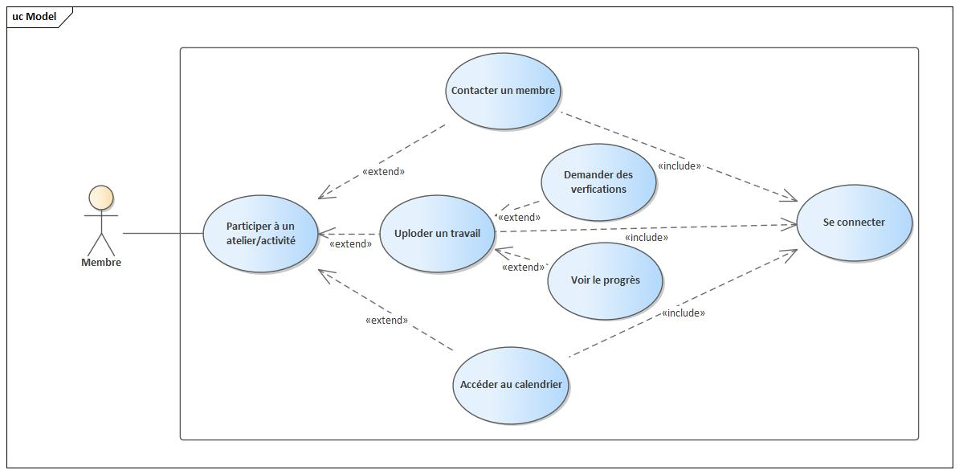

Figure 6: diagramme de cas d’utilisation « participer à une atelier/activité »

### Description du cas d’utilisation *« participer à une atelier/activité »*

|  |  |
| --- | --- |
| But | Participer à une atelier/activité |
| Acteur | membre |
| Précondition | * Visiter le site Web * Se connecter |
| Scénario normal | * L’application ouvre l’interface pour se connecter. * Le membre se connecte par email et un mot de passe et le code d’invitation. * Le membre clique sur le bouton chercher une atelier/activité. * Le membre clique sur le bouton sélectionner * Le membre ensuite attend l’acceptation d’encadrant responsable. |
| Scénario d’exception | * L’utilisateur rempli incorrectement les informations pour se connecter. |

Tableau 6: Description du cas d’utilisation « « participer à une atelier/activité" »

# Diagramme de Séquence :

Le diagramme de séquence permet de montrer les interactions d'objets dans le cadre d'un scénario d'un Diagramme des cas d'utilisation.

Il permet de représenter des échanges entre les différents objets et acteurs du système en fonction du temps.

A moins que le système à modéliser soit extrêmement simple, nous ne pouvons pas modéliser la dynamique globale du système dans un seul diagramme. Nous ferons donc appel à un ensemble de diagrammes de séquences chacun correspondant à une sous fonction du système, généralement d’ailleurs pour illustrer un cas d’utilisation.

## 1. Diagramme de séquence «se connecter » :

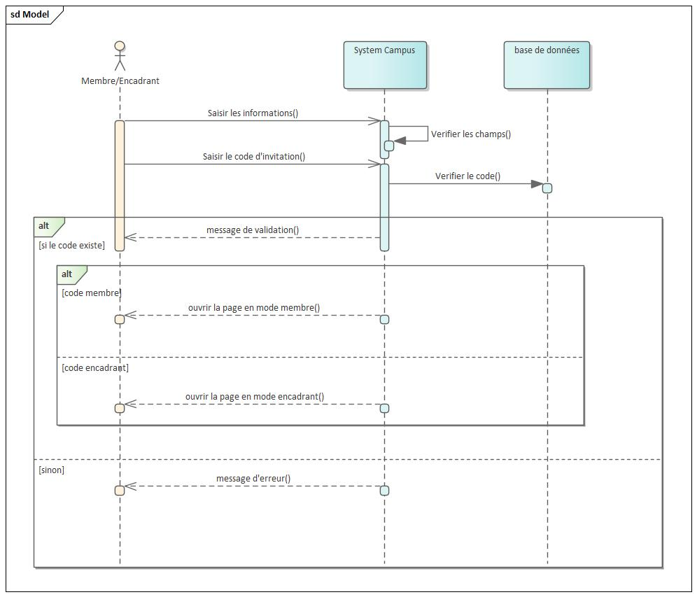

Figure 7 : diagramme de séquence « se connecter »

### Description du diagramme de séquence «se connecter »

* L’utilisateur demande l’interface « Registre ».
* L’application ouvre l’interface convenable.
* Le système affiche le formulaire convenable.
* L’utilisateur (Membre/encadrant) remplit les champs demandé (nom, email, …).
* L’utiliser entre le code d’invitation.
* Le système vérifie la validité des données, deux cas sont possibles :
* Cas 1 : si les champs sont corrects alors le système crée un compte pour l’entreprise.
* Cas2 : si une erreur est survenue (l’email déjà existe, un champ est invalide), Le système informe l’utilisateur que ses paramètres sont incorrects à travers un message d’erreur.
* Le système vérifie la validité de Code d’invitation :
* Cas 1 : si le code existe, alors le système l’application en deux mode possible :
* Le code membre : le système ouvre l’application en mode membre.
* Le code encadrant : le système ouvre l’application en mode encadrant.
* Cas2 : si le code n’existe pas, le system renvoie un message d’erreur.

## Diagramme de séquence « s’inscrire à une atelier » :

Figure 8 : diagramme de séquence « s’inscrire à une atelier »

### Description du diagramme de séquence « s’inscrire à une atelier »

* Membre se connecte à l’application.
* L’encadrant se connecte à l’application.
* Le système ouvre l’interface convenable.
* Membre sélectionne l’atelier désirable.
* Le membre ensuite demande l’accès à l’ateliers :
* Cas 1 : si l’encadrant accepte la demande, le système ajoute le membre dans l’atelier et affiche son contenu.
* Cas2 : si l’encadrant n’accepte pas la demande, le system renvoie un message de refus.

## Diagramme de séquence « uploader un travail » :

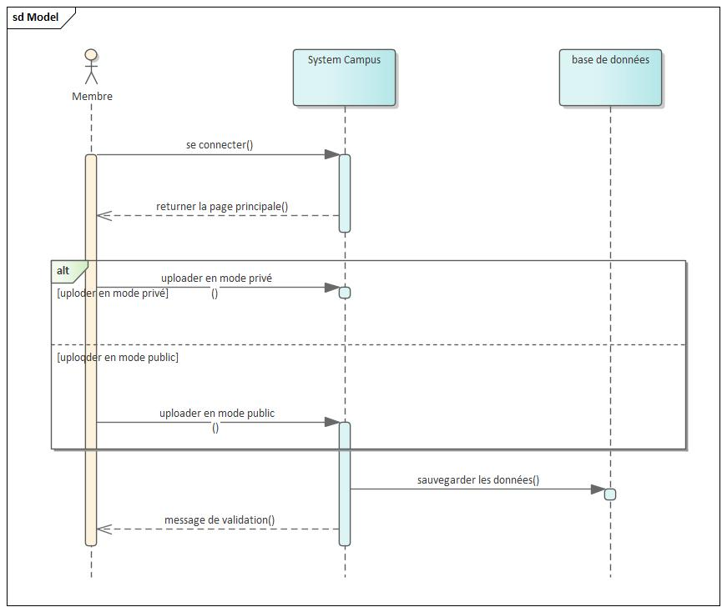

Figure 9 : diagramme de séquence « uploader un travail »

### Description du diagramme de séquence « uploader un travail »

* Membre se connecte à l’application.
* Le système ouvre l’interface convenable.
* Membre sélectionne le travail qui veut l’uploader.
* Le membre ensuite choisie le mode :
* Cas 1 : mode privé : les membres seuls qui peuvent voir le travail.
* Cas 2 : mode public : tous les visiteurs peuvent voire son travail.

## Diagramme de séquence « télécharger un travail » :

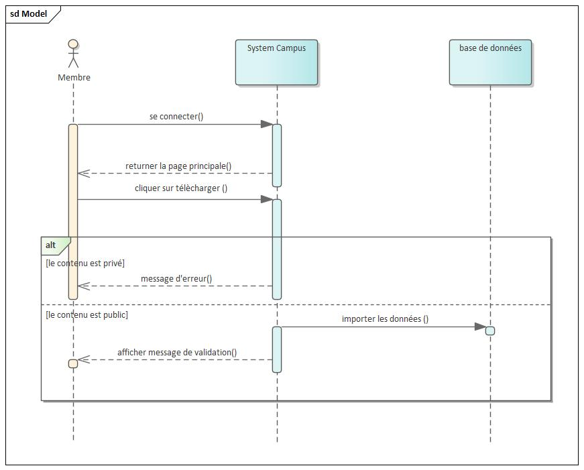

Figure 10 : diagramme de séquence « télécharger un travail »

### Description du diagramme de séquence « télécharger un travail »

* Membre se connecte à l’application.
* Le système ouvre l’interface convenable.
* Membre sélectionne le travail qui veut le télécharger.
* Le système ensuite vérifie le mode :
* Cas 1 : mode privé : le membre ne peut pas télécharger.
* Cas2 : mode public : le membre peut télécharger.

## Diagramme de séquence « envoyer un message » :

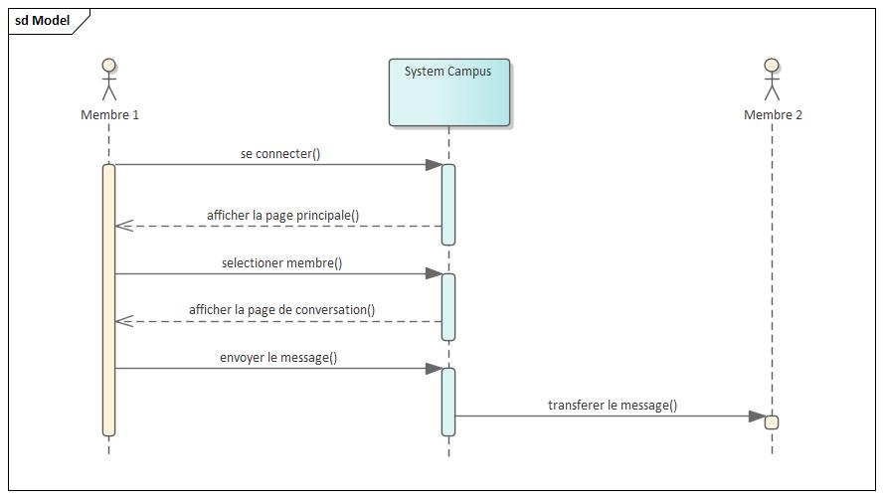

Figure 11 : diagramme de séquence « envoyer un message »

### Description du diagramme de séquence « envoyer un message »

* Membre se connecte à l’application.
* Le système ouvre l’interface convenable.
* Membre sélectionne le membre qui veut le contacter.
* Le système ouvre l’interface convenable.
* Le membre écrit le message.
* Le système transfert le message.

# Diagramme de classe

**Présentation :**

Le diagramme de classe constitue un élément très important de la modélisation :

Il permet de définir quelles seront les composantes du système final : il ne permet en revanche pas de définir le nombre et l’état des instances individuelles. Néanmoins, on constate souvent qu’un diagramme de classe proprement réalisé permet de structurer le travail de développement de manière très efficace. Il permet aussi, dans le cas de travaux réalisés en groupe (ce qui est pratiquement toujours le cas dans les milieux industriels), de séparer les composantes de manière à pouvoir répartir le travail de développement entre les membres du groupe.

# Diagramme de classe du système « campus d’art » :

Figure 12 : diagramme de classe